Formulaire d’inscription
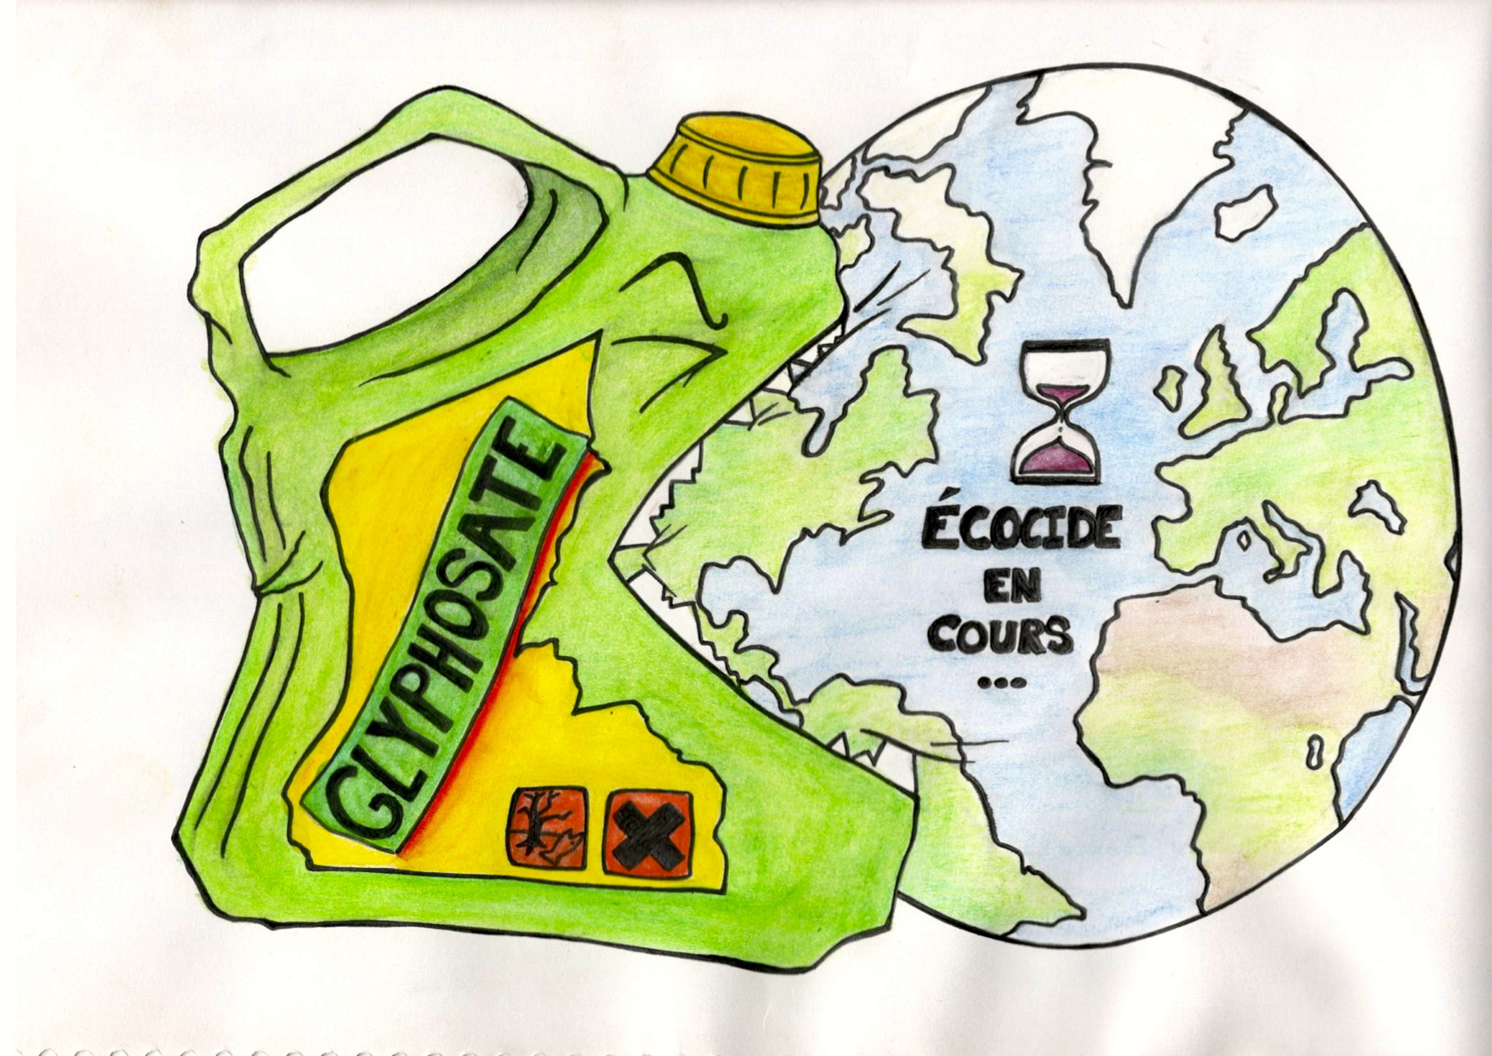

Campagne Glyphosate :
recherche du taux de glyphosate dans les urines des citoyens

Nom :
Prénom :
Sexe :
lot : _ _ - _ -
_ _ / _ _ / 2019

N° du
tube :

Ne rien inscrire dans ce cadre
Téléphone :
Adresse mail (MAJUSCULES) : _ _ _ _ _ _ _ _ _ _ _ _ _ _ _ _ _ _ _ _ _ _ _ _ _ _ _ _ _ _

Adresse postale (MAJUSCULES) : _ _ _ _ _ _ _ _ _ _ _ _ _ _ _ _ _ _ _ _ _ _ _ _ _ _ _ _ _

_ _ _ _ _ _ _ _ _ _ _ _ _ __ _ _ _ _ _ _ _ _ _ _ _ _ _ _ _ _ _ _ _ _ _ _ _ _ _ _ _ _ _ _ _ _ _ _ _ _

⃝ Je désire faire mon analyse et porter plainte. Coût 135€
(analyse + frais d’huissier+ participation aux frais de justice)

⃝ Je désire faire mon analyse sans porter plainte. Coût 85€ (analyse)
Et je soutiens la campagne en finançant mon analyse :
Le paiement de l’analyse se fera au moment du prélèvement.
- Engagement à participer 135 € 85 € Autre montant ----------€
- Paiement au moment de l’analyse : Espèces : _ _ _ _ _ €
Chèques à l’ordre Campagne glyphosate _ _ _ _ _ _ €
(Mettre votre nom au dos du chèque)
⃝ Je souhaite être informé(e) des résultats de mon analyse.
⃝ Je ne souhaite pas être informé(e) des résultats de mon analyse.

Partie à conserver par le candidat aux analyses en vue des prélèvements

L’association campagne glyphosate lance un appel national pour inviter les citoyens à participer à une campagne citoyenne d’analyses d’urines afin d'y rechercher des traces de glyphosate, marqueur de la présence des pesticides dans notre environnement et dans notre corps. Ces milliers d’analyses permettront de montrer à quel point les pesticides sont présents dans la nature et dans nos produits de consommation. Elles permettront aussi à celles et ceux qui le souhaitent, de porter plainte contre les différents acteurs ; des fabricants aux décideurs qui autorisent ces produits.

Je me suis engagé(e) à :
⃝ faire les analyses et porter plainte (coût maximal 135€)
⃝ faire les analyses sans porter plainte (coût définitif 85€)
⃝ faire un don incluant les frais d’analyse : _ _ _ _ _ _ € (sans remboursement)
⃝ faire un don de :_ _ _ _ _ _ € et le jour du prélèvement financer les frais d’analyses restant dus.

Nous vous contacterons ultérieurement pour vous indiquer la date,
l’heure et le lieu du prélèvement (quelques semaines peuvent s’écouler).

Important : Le prélèvement se fait le matin très tôt, à jeun strict (sans boire, sans manger et sans fumer à partir de minuit) avec les premières urines ! Une petite collation vous sera servie après le prélèvement. Les résultats vous seront communiqués environ un mois plus tard. Pièce d’identité pour ceux qui portent plainte.

Contacts locaux :
Page Facebook : associationcampagneglyphosate Site internet : http://www.campagneglyphosate.com/
Campagne de soutien financier : C3V Mairie de Senan 1, route d’Aillant 89710 SENAN.
Adresse électronique : campagne.glyphosate89@yonnelautre.fr

